2014年普通高等学校招生全国统一考试（湖南卷）
语 文
本试题卷共七道大题，22小题，共8页。时量150分钟。满分150分。
一、语言的运用
家风是一个家族世代相传沿袭下来的体现家族成员精神风貌、道德品质、审美格调和整体气质的家族文化风格。一个家族之链上某一个任务出类拔（ ）、深（ ）众望而为家族其他成员所宗仰追慕。其懿行（ ）言便成为家风之源，再经过家族子孙代代接力式的（ ）守祖训，流风余韵，绵延不绝，就形成了一个家族鲜明的家风。
1、下列汉字依次填入语段中括号内，字音和字形全部正确的一组是
A、萃 孚fóu 佳 恪gé B、粹 负fú 佳 恪kè
C、粹 负fù 嘉 恪gé D、萃 孚fú 佳 恪kè
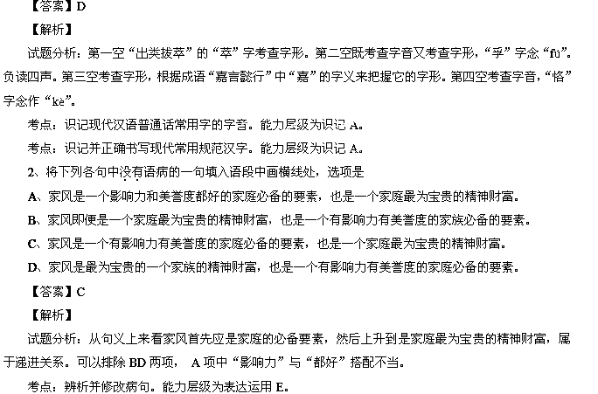
中国美术馆和台湾长流美术馆共同举办的“江山万里————张大千艺术展”今日与观众见面。走进中国美术馆五层展厅，迎面的青绿山水画《谷口人家》前站满了凝神观看的人。这青绿泼彩渲染的画面，令人叹为观止。在展厅右侧，一副《江山万里图》静静地面对着来来往往的人流。“ ”开阔的画面及其意境，向人们展示着笔墨点染间的艺术动力，也仿佛在诉说着画家眷恋故土的情怀。
3、下列选项中的“人家”与语段中加点词“人家”意义相同的一项是
A、人家在何许？云外一声鸡 B、小女子已许配了人家
C、你走了，教人家怎么办呢 D、诗书门第，勤俭人家
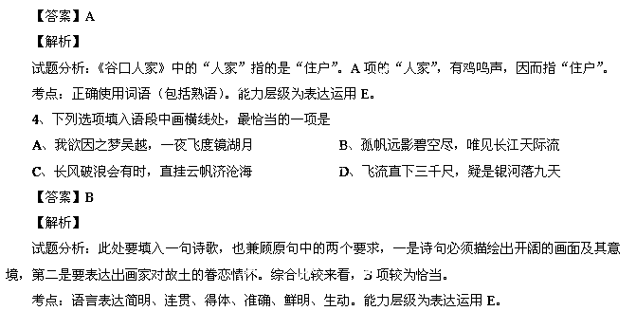二、文言文阅读。
阅读下面的文言文，完成5-9题。
雪屋记 （明 杜琼）
吴有儒曰徐孟祥氏，读书绩文，志行高洁，家光福山中。相从而学问者甚夥，其声名隐然于郡国。缙绅大夫游于西山，必造其庐焉。孟祥尝结庐数椽，覆以白茅，不事华饰，惟粉垩其中，宛然雪屋也。既落成，而天适雨雪，遂以“雪屋”名之。范阳卢舍人为古隶以扁之，缙绅之交于孟祥者，为诗以歌咏之，征予为之记。
夫玄冥司令，草木消歇闭塞，成冬之时，天地积阴之气，湿而为雨，寒而为雪，缓缓而下，一白千里，遍覆于山林大地，万物埋没无所见，其生意不几息乎？熟知生意反愚于其中也。故冬至之节，居小雪之后，大雪之前，而一阳已生于五阴之下矣。由是腊中有雪，学优则来春有收，人亦五疾疹之患。是雪也，非独以其色之洁白为可尚也，盖有生意弭灾之功在焉。太古之人，或巢于木，或处于穴，木处而颠，土处而病也。圣人为屋（ ）居，冀免（ ）二者（ ）患而已矣，初未尝有后世华侈之饰也，孟祥读书学古，结茅为屋，不事华侈，其古者与？今又济之以雪，岂亦表其高洁之志行也欤？宁独是邪？孟祥之匿于深山而不为世用穷而在下如冰雪冱寒之穷冬也及其以善及人而有成物之心其不为果哉者则又如雪之有生物弭灾之功也，以屋名雪，讴不韪欤？至若启斯屋而观夫雪之态度，则见于诸作者之形容，予不暇多记也。
（选自《金兰集》，中华书局2013年版）
5、对下列句子中加点的词的解释，不正确的一项是
A、缙绅大夫游与西山，必造其庐焉 造：建造
B、非独以其色之洁白为可尚也 尚：推崇
C、今又济之以雪 济：加上
D、以屋名雪，讴不韪欤 韪：正确
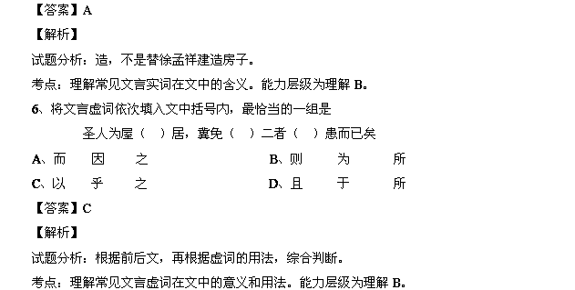
7、下列用“/”给文中画 线部分的断句，正确的一项是
A、孟祥之匿于深山而不为世用/穷而在下如冰雪/冱寒之穷冬也/及其以善及人而有成物之心/其不为果哉者/则又如雪之有生物弭灾之功也
B、孟祥之匿于深山/而不为世用/穷而在下如冰雪冱寒之穷冬也/及其以善及人/而有成物之心其不为果哉者/则又如雪之有生物弭灾之功也
C、孟祥之匿于深山/而不为世用/穷而在下/如冰雪冱寒之穷冬也/及其以善及人而有成/物之心其不为果哉者/则又如雪之有生物弭灾之功也
D、孟祥之匿于深山而不为世用/穷而在下/如冰雪冱寒之穷冬也/及其以善及人/而有成物之心/其不为果哉者/则又如雪之有生物弭灾之功也
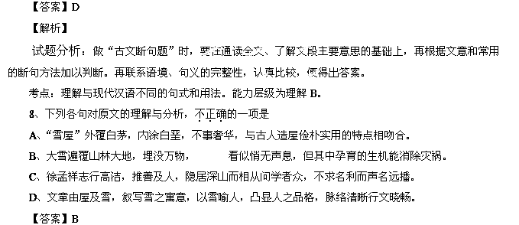
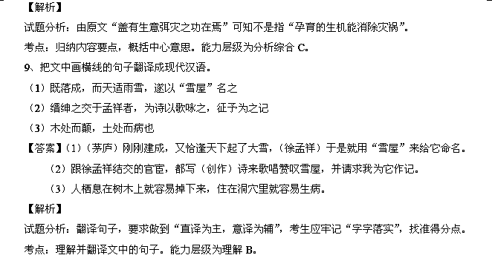
三、古代诗歌鉴赏和古诗文默写
10、阅读下面的古诗，完成题目。
桃夭（《诗经》）
桃之夭夭，灼灼其华。之子于归^{①}，宜其室家。
桃之夭夭，有蕡^{②}其实。之子于归，宜其家室。
桃之夭夭，其叶蓁蓁^{③}。之子于归，宜其家人。
①归：女子出嫁。②蕡(fen)：果实很多的样子。 ③榛榛(zhen):树叶茂盛的样子。
（1） 本诗在章法结构上采用了 的形式。
（2）请从比兴手法运用的角度赏析全诗。
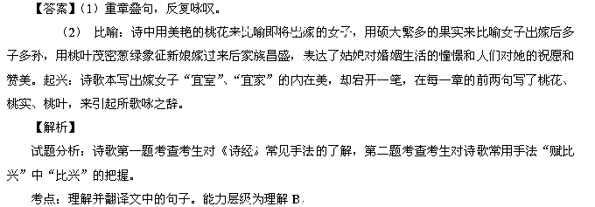
11、古诗文默写。
（1） ，为刎颈之交。（司马迁《史记·廉颇蔺相如列传》）
（2）农人告余以春及， 。或命巾车， 。（陶渊明《归去来兮辞》）
（3）垆边人似月， 。未老莫还乡， 。（韦庄《菩萨蛮（其二）》）
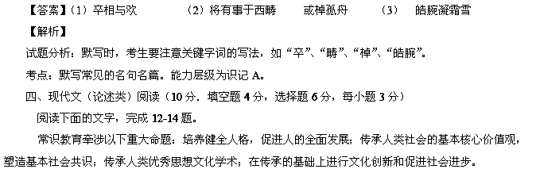
换言之，常识教育的命意和专业化教育不一样，后者主要着意于培养专业技术人才和职业个体，乃至于螺丝钉似的现代“部件人”（工具主义个体），或为学术而学术，为科技而科技，专意在促进专业学术发展和科技进步（有时甚至可能忽略对科学技术的价值判断和伦理反思），常识教育则有着眼于人的全面发展，培育具有独立思考能力和道德判断的自由个体，以及随之而来的普遍的人文精神氛围和社会公共生活，抵御知识的异化，人的异化，制度的异化与社会的异化，促进社会的共同福祉。
另外，专业化教育往往着眼于知识的精深，常识教育则着眼于知识的基本、根本与全面，一为专家之学，一为通人之学，但这里的通人之学又不同于中国古代“通者千篇以为，万卷以下，通人也”的通儒硕学，或所谓的“大通人”（仍是相对而言），这显然只能要求极少一部分人。此处所谓的通人并非意味着博闻广识，无所不通，事实上以为类有限的时间精力和智力水平而言，不可能做到“天上地下，无所不知”的地步，而在于对涉及人与自己、与他人、与社会、与世界之间关系的基本常识的了解，尤其是涉及个体心灵生活和现代公共生活的最基本相关知识的掌握。换言之，常识教育或通识教育永远是与人类知识水平和智力水平相对而言的，是对最核心、最重要的基本常识的教育与掌握。
就此而言，常识教育或通人教育就是人的教育，旨在立人，学优培养基本的人，或所谓的“小通人”。专家亦必须具备“小通人”的相关常识，即先成为基本自由个体，然后才是专家和成就专家之学。“大通人”则不敢苛求所有个体，而且“大通人”亦可或亦段有一二专家之学，而有专家之成就业绩。专家之学不必苛求所有个体，“小通人”之学却须人人具备，这便只能通过教育，亦即普及的常识教育来实现。一个国家和社会的教育素质和水平，便决定了一个国家和社会的人及其生活的整体品质和水平。常识教育水平高，则人民安居乐业，自由幸福指数高，社会稳定，国家繁荣昌盛。
12． 本文以 比照，主要从 和知识两个方面对常识教育加以辨析阐释。（4分）
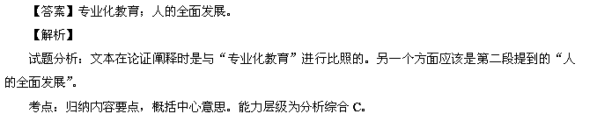
13． 下列关于“常识教育”的表述，不符合原文意思的一项是
A． 常识教育是培养自由个体、促进人的全面发展和社会共同进步的通人教育。
B． 常识教育关涉到文化传承创新、个体心灵生活和现代社会公共生活等问题
C． 常识教育要求掌握人类最核心和最重要的知识，是抵御知识的异化的教育。
D． 常识教育是伴随人类知识水平和智力水平变化而不断变化的普及性教育。
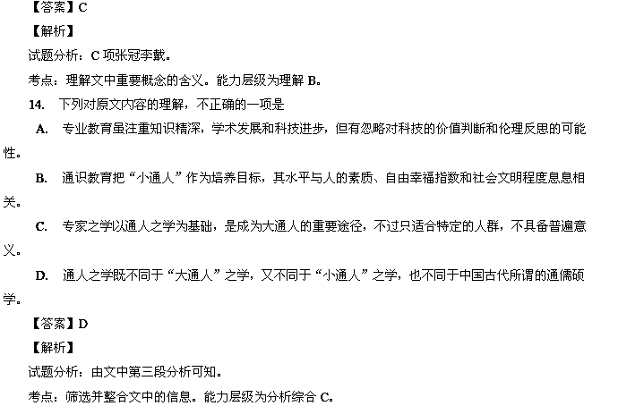
五、现代文（文学类）阅读（21分）
阅读下面的文章，完成15-18题。
粮食
学群
人和人见面，会问上一句：吃饭了吗？后来人们认为这样的问法很土，多半不这样问了，可是在乡下，那些种粮食的人，依旧这样问着，种粮食的人知道，他们问的是天底下最重要的一桩事，是生命中不可或缺的事情。
阳光在泥地上扎根生长，那便是生命，在这个世界上，有许多植物动物，用不同的方式获取阳光，最后又把它们身上的阳光传递给我们。它们就是我们的粮食。人类的一切，无不根植于粮食之中，无处不在的粮食，恰恰又是最容易被忽略被蔑视被糟蹋甚至被篡改的东西。
农业时代，就是将一些植物和动物生长直到走向餐桌的过程完整地置于人的面前，让人参与其中，一粒稻谷，从发芽到分蘖抽穗，到最后长成谷粒，那是天和地还有人一同来到一株稻秧上的结果。为了这，你需要一块合适的土地，需要将人与畜的劳作连同肥料一起加入泥土，还需要一份阳光一份雨水，稻子长成了，鸟会飞过来啄走一些，还有一些，会从人的收获中悄悄溜走，逃进泥土的怀抱。这样一粒经历了艰辛曲折甚至是传奇一生的稻子，当它来到餐桌上时，人怎么会随随便便对待呢？农夫和他们的妻儿都相信，糟蹋粮食会遭电打雷劈。
养一头猪是一个家庭屋顶下的大事件。一个“家”字早就说出了一头猪在家庭中的地位。一家人就像对待命根子一样对待它，喂它养它，为它搔痒，为它梳理毛发，清除上头的虱子。当年，我的爷爷奶奶就这样在家里养猪。
猪养大养肥了，整个村子都知道。一头猪大了，就得送往肉食站，就像男儿大了就得出门，女儿大了就得出嫁一样。送猪的头天晚上，奶奶特意往猪潲里多放了些红薯皮和糠，爷爷奶奶一齐过去，看着它吃，看它吃得那样开心，两位老人都有些于心不忍：它不知道这是它的最后晚餐。
送猪用的独轮车已经备好，奶奶特意在上头垫了一只麻袋，这是她能够为她的猪做的最后一件事情了。独轮车转动起来，一路上的坎坷，全都通过那只上了辐条的木轮来到猪身上，在它腹部和肥膘上颤动、晃荡。猪跟着颠簸一路哼哼唧唧，起伏大叫得也响，叫得响肥膘也荡得汹涌一些。那不是一般的肥膘，那是春荒时的粮食，一家人的命根，路的一端传来奶奶的呼唤：
“猪娃子耶，回来哟！”
像是招魂，又像在呼喊着粮食。
大机器时代，人与食物，生命与他的源头被切断，来到人们面前的，只剩下大米、面粉和肉食，甚至连这些都不是，只是米饭、面包和精美的菜肴，或者干脆是一包包袋装的食品。一头接一头的猪或牛，被倒挂在流水线上，就那么嗞的一下，顷刻被一分为二，分别流向两边的生产线，被切割被包装，成为食品流向市场。轰鸣的机器对食物对生命不再怀有敬意，只有喧腾与暴力，再加上冷血与不可一世的狂妄，机器颠覆了粮食，也在颠覆吃粮的人和吃本身。吃饭成了工作，成了闲暇，成了友谊，成为角力场，成为我们的出发点和目的地。
化肥和激素应运而生，改写了季节，改写了雨水，改写了大地和太阳的行期，改写了生命的密码，通往食物的路变得简单快捷，变得容易，农药又恰好可以代表人类的贪婪与凶恶在这个世界上出席，删改本属于上天的事情，人对于食物不再怀有敬意，有的只是贪婪的占有，只是吞噬撕咬带来的快感。饥饿已经远去，食物因多而贱，没有了饥饿，我们拿什么去尊敬食物呢？对食物的敬意没有了，我们拿什么去尊敬自己呢？
小的时候，看到我的老祖父拾掇撒落的饭粒放进嘴里，一料，两料，缓缓地咀嚼，仿佛在从事一项极其庄严、极其神圣的事业。是啊，这是我们一生都要从事的事业。我们一生中的哪一天停了下来，生命也会随之停顿。
我现在还清楚地记得，一家人围着一张桌子晚餐的情景：整个屋子只为这样一件事情而存在，油灯因为它而照耀，地球为了它从白天转到了夜晚！建阳零点，我们吃得最多的是红薯；那时候，我们讨厌红薯；但恰恰是这些红薯，还有少量稻米把我们喂养成人，红薯、麦子和稻米，正是它们决定了我后来的人生。后来我们看事物想问题，都带上它们的痕迹。
从一粒稻米身上，我听到一条江的流声，听到雪山在冬眠，又听到阳光在催它上路，听到去在飘，风在吹，雨水和泥土在窃窃私语。由此我知道，世间万事，人心的重量，全都可以用一颗麦子或是一粒稻米来称量。我知道，粮食不但进入血肉，也成了我们的灵魂。
（毛片《散文》，2013年第10期。有删节）
15． 文章第一自然段在写法上有哪些特点？（4分）
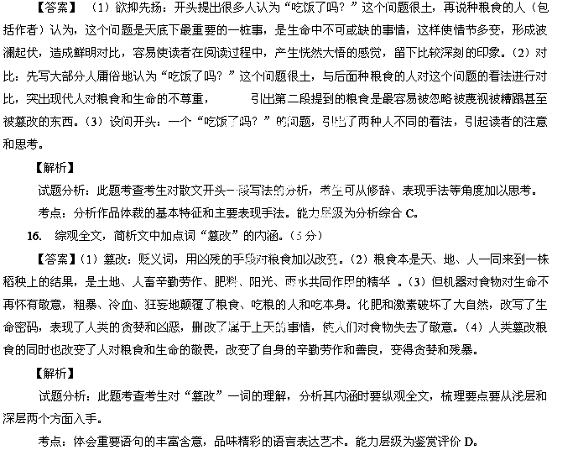
- 赏析文中“养猪送猪”的细节。（6分）
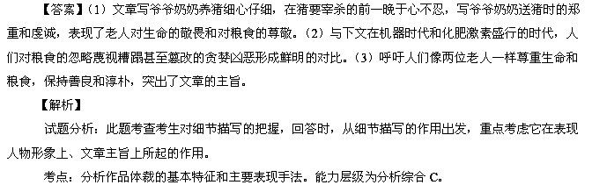
18． 概括全文主旨，并联系现实谈谈你的看法。（6分）
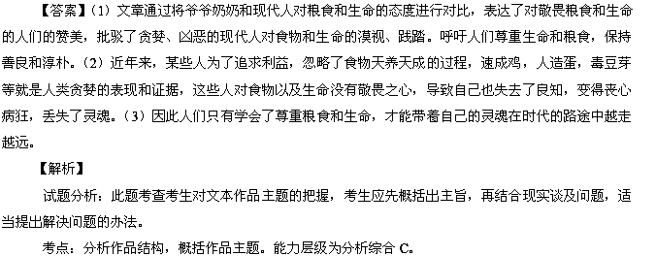
19．阅读下面的文字，完成题目。（6分）
一次，妈妈忽见杨必一脸狼狈相，鼻子上抹着一道黑，问她怎么了，她装作若无其事的。只说：“我囫囵着跌下来的。” “囫囵着跌下来”，用语是幼稚的创造，思想却很明显，就是整个人从楼上滚下来了。问她跌下多远，滚下多少级楼梯，她也说不清。她那时才两岁多，还不大会说，也许当时惊魂未定，自己也不知道滚了多远。
她是个乖孩子，只两件事不乖：一是不肯洗脸，二是不肯睡觉。
每当佣人端上热腾腾的洗脸水，她便觉不妙，先还慢悠悠地轻声说：“逃——逃——逃——”等妈妈拧了一把热毛巾，她两脚急促地逃跑，一迭连声喊：“逃逃逃逃逃！”总被妈妈一把捉住，她哭着洗了脸。
（节选自杨绛《记杨必》）
请为上文续写一段杨必“不肯睡觉”的文字。
答：
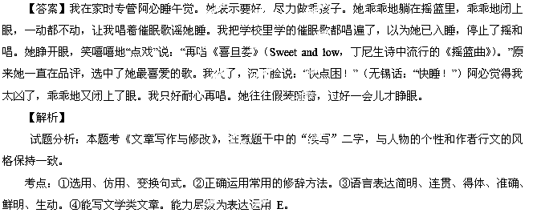 20．阅读下面的文字，完成题目。（6分）
夫为人子者，出必告，反必面，所游必有常，所习必有业。（《礼记·曲礼上》）
父母有过，下气怡色，柔声以谏。谏若不入，起①敬起孝，说则复谏。（《礼记·内则》）
[注]①起：更加。
简述以上两则材料内容的联系，并就其中一则谈谈你的理解和认识。
答：
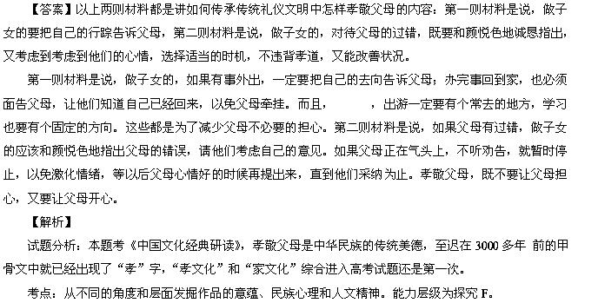
21．阅读下面的文字，完成题目。（6分）
人的天性中不是生香卉，便是长野草。所以要适时地给前者浇水，将后者铲除。
（弗兰西斯·培根《谈人的天性》）
你说：“不值得作什么努力：无论你怎么努力，都无法达到完善。”但是要知道，你的使命不在于达到完善，而只在于越来越近地走向完善。
（列夫·托尔斯泰《生活之路》）
两则材料都谈了个人修身实践，请比较分析它们侧重点的不同，并就其中一则谈谈你的认识。
答：
